TİYATRO KISA OYUN METNİ YAZMA YARIŞMASI "ÇANAKKALE SAVAŞLARINDA TEKİRDAĞ"
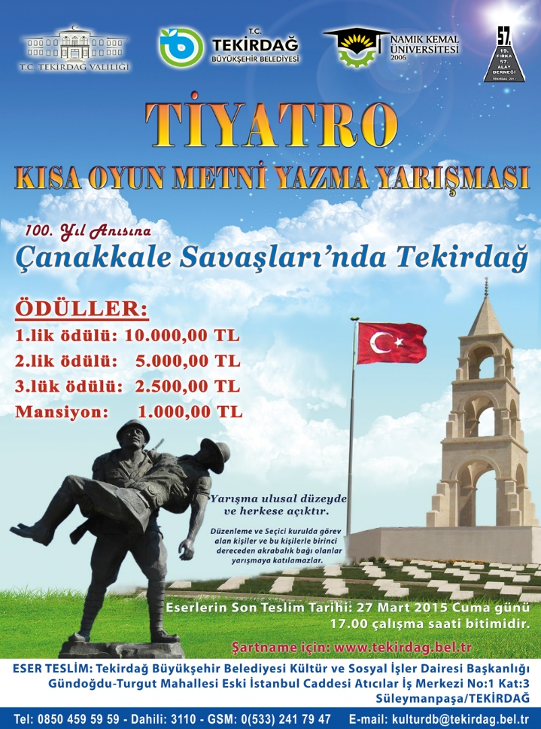

TEKİRDAĞ BÜYÜKŞEHİR BELEDİYE BAŞKANLIĞI
ÇANAKKALE SAVAŞLARINDA TEKİRDAĞ KONULU
TİYATRO KISA OYUN METNİ YAZMA ŞARTNAMESİ

1.AMAÇ
Çanakkale Zaferi’nin 100. Yılında şimdiki ve gelecek nesillere kara ve deniz savaşlarıyla Çanakkale mücadelemizi ve Tekirdağ ilinin bu mücadeledeki yerini aktaracak yeni eserleri tiyatro repertuvarına kazandırmak.
2.YARIŞMAYA KATILACAK KİŞİLERDE ARANACAK ŞARTLAR
a) Türkiye veya yurtdışında yaşayan ve Türkçe yazabilen herkes yarışmaya katılabilir.
b) Düzenleme Kurulu ile Seçici Kurulda görev alan kişiler ve bu kişilerle birinci dereceden akrabalık bağı olanlar yarışmaya katılamazlar.
3. YARIŞMAYA KATILACAK ESERLERİN NİTELİKLERİ
a) Eserin konusu Çanakkale Savaşları ve 57.Alay merkezli olmalıdır. Yazarlar ana temaya sadık kalmak koşuluyla konuyu serbestçe şekillendirebilir.
b) Her yazar yarışmaya tek bir eserle katılabilir.
c) Yarışmaya gönderilecek eserin dili Türkçe olmalıdır.
ç) Yazar, başvuru formunu gönderdiği andan itibaren eserin kendine ait olduğunu beyan etmiş sayılır.
d) Yarışmaya, daha önce sahnelenmemiş, yayınlanmamış, ödül almamış, özgün tiyatro oyunları kabul edilecektir.
e) Yarışma şartnamesine uymayan başvurular yarışma dışı bırakılacaktır.
f) Başvuru sahipleri yarışma şartlarını kabul etmiş sayılır.
4. YARIŞMAYA SON KATILMA TARİHİ
Eserlerin son teslim tarihi 27 Mart 2015 Cuma günü çalışma saati bitimidir. (17:00)

5. ESERLERİN GÖNDERİLECEĞİ / TESLİM EDİLECEĞİ ADRES
Tekirdağ Büyükşehir Belediyesi Kültür ve Sosyal İşler Dairesi Başkanlığı
Gündoğdu - Turgut Mahallesi Eski İstanbul Caddesi Atıcılar İş Merkezi No:1 Kat:3
Süleymanpaşa / TEKİRDAĞ
Tel: 0850 4549 59 59 – Dahili : 3110
Gsm: 0 (533) 241 79 47 – Mehtap PETEK
E.mail: kulturdb@tekirdag.bel.tr

6. ESERLERİN TESLİM EDİLMESİ
a) Eserler 7 ( yedi ) nüsha halinde ve 1 adet CD ortamında gönderilmeli / teslim edilmelidir.
b) Her nüshanın ilk sayfasına eserin adı açık biçimde yazılmalıdır.
c) Her nüshanın ilk sayfasında eser sahibinin rumuzu yer almalıdır. Eser üzerinde yarışmacının kimlik bilgileriyle ilgili herhangi bir not bulunmamalıdır.
ç) Yarışmacılar, eserin yanı sıra üstünde sadece rumuzun yazılı olduğu kapalı bir zarfın içinde bir adet vesikalık fotoğrafla birlikte tiyatro oyununun adını, kendi adı soyadını, imzalı kısa özgeçmişini, posta ve e-posta adresini, telefon numaralarını, yarışma şartlarını aynen kabul ettiğini belirten imzalı belgeyi teslim edeceklerdir. Zarfı teslim eden her yarışmacı bu şartnameyi okumuş ve şartlarını kabul etmiş sayılır.
d) Tiyatro oyunu; A4 kağıdın tek yüzüne 1,5 satır aralığında 12 punto ve Courier fontu ile yazılmış, en az 10 en çok 40 sayfa olmalıdır.
e) Yarışmaya tek kişi ya da bir grup tarafından hazırlanan tiyatro oyunu katılabilir. Eser grup tarafından hazırlanmışsa, yarışmaya katılmak için grup üyelerinin yazılı izni alınmalıdır. Ödül, müracaatı yapan kişiye verilir. Ödülün paylaşımından doğacak sorunlardan Tekirdağ Büyükşehir Belediyesi sorumlu değildir.
f) Hangi nedenle olursa olsun belirtilen son katılım tarihi ve saatinden sonra ilgili adrese ulaşacak olan eserler değerlendirme dışı bırakılacaktır. Postada meydana gelebilecek gecikme ve kayıplardan Tekirdağ Büyükşehir Belediyesi sorumlu değildir.

7. ESERLERİN İADE EDİLMESİ
Yarışmaya gönderilen eserler iade edilmeyecektir.

8. YARIŞMAYA KATILAN ESERLERİN DEĞERLENDİRİLMESİ
a) Gönderilen eserler, seçici kurul üyelerinin tamamı tarafından değerlendirilir.
b) Seçici Kurul üyelerinin verdikleri puanların ortalaması tiyatro oyununun başarı sırasını belirler.
c) Değerlendirme sonucu eşitlik söz konusu olduğunda seçici kurul başkanının vereceği karar belirleyici olur.
d) Seçici kurulun verdiği kararlar kesindir.

9. SEÇİCİ KURUL
Özcan KABAK ( Tekirdağ Büyükşehir Belediyesi Kültür ve Sosyal İşler Dairesi Başkan V. )
Naşit OSKAY ( Tekirdağ İl Kültür ve Turizm Müdür Yardımcısı )
Orhan KURTULDU ( Devlet Sanatçısı )
Edibe AKÇAKAYA ( Süleymanpaşa İlçesi Meclisi Kültür Komisyonu Başkanı – Süleymanpaşa Belediye Konservatuvarına Yardım ve Yaşatma Derneği Başkanı )
Öksel DEMİR ( Şair, Emekli Edebiyat Öğretmeni )
Cavit AVAR ( Emekli Edebiyat Öğretmeni )
Musa Can PEKCAN ( Süleymanpaşa Belediyesi Konservatuvarı Tiyatro Eğitmeni )
10. SONUÇLARIN AÇIKLANMASI VE ÖDÜLLER
a) Yarışma sonuçları 20 Nisan 2015 Pazartesi günü ödül kazanan yarışmacılara duyurulacak ve 24 Nisan 2015 Cuma günü yapılacak ödül törenine davet edileceklerdir.
b) Dereceye giren eserler ödül töreninden sonra Tekirdağ Büyükşehir Belediyesi internet sitesinde yayınlanacaktır.

c) Dereceye girenler şöyle ödüllendirilecektir:
- 1.lik ödülü: 10.000,00 ( onbin ) Türk lirası
- 2.lik ödülü: 5.000,00 ( beşbin ) Türk lirası
- 3.lük ödülü: 2.500,00 ( ikibinbeşyüz ) Türk lirası
- Mansiyon: 1.000,00 (bin ) Türk lirası

11. TELİF HAKLARI
a) Yarışmaya katılan eserlerin telif hakları yazana aittir.
b) Ancak, Tekirdağ Büyükşehir Belediye Başkanlığı, eserin bir kısmını veya tamamını herhangi bir etkinlikte kullanma ve / veya sahneye koyma ya da koydurma, kitap olarak basıp dağıtma hakkına otomatik olarak sahiptir. Tekirdağ Büyükşehir Belediye Başkanlığı bu kullanımdan ötürü yazara herhangi bir ücret ödemeyecektir.
c) Eser sahibi ile kullanımı halinde eserin Tekirdağ Büyükşehir Belediye Başkanlığı’nın katkılarıyla “Çanakkale Savaşları’nda Tekirdağ” konulu etkinlikte ödül aldığı belirtilecektir.

12. YARIŞMA TAKVİMİ
Yarışmanın Duyurulması : 5 Ocak 2015
Eserlerin Son Teslim Edilme Tarihi : 27 MART 2015
Eserlerin Değerlendirmesinin Yapılması : 30 MART – 17 NİSAN 2015
Dereceye Giren Eserlerin Açıklanması : 20 NİSAN 2015
Ödül Töreni : 24 NİSAN 2015

